Trierischer Volksfreund vom 26.06.2015

Jörg Pistorius

Viele Autos, wenig Raum: Eine Lösung für die Stellplatznot in Triers Vorzeigequartier Petrisberg
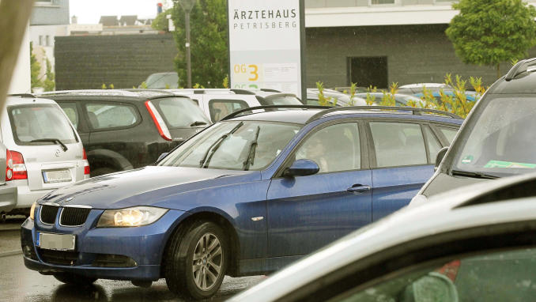
Im Umfeld des Ärztehauses wird es täglich sehr eng, Hunderte Patienten suchen nach Parkplätzen. Die Entwicklungsgesellschaft Petrisberg prüft zurzeit den Bau eines Parkhauses. TV-Foto: Friedemann Vetter

(Trier) Wer auf dem Trierer Petrisberg einkaufen, den Arzt besuchen oder einfach nur arbeiten will, muss oft lange suchen, bis er einen Parkplatz findet – wenn er denn einen findet. Nun gibt es konkrete Pläne für ein Parkhaus. Ob diese umsetzbar sind, prüft die Entwicklungsgesellschaft Petrisberg (EGP).
Die Gehwege werden zugeparkt, die Straßen werden zu eng für zwei sich begegnende Fahrzeuge, die Nerven liegen blank. Der Petrisberg, vor zwölf Jahren noch eine Militärbrache und heute Triers jüngstes Vorzeigequartier, zahlt momentan den Preis einer schnellen und effektiven Entwicklung. Allein das Orthopaedicum und die Augenklinik, nur zwei von 175 Unternehmen im Wissenschaftspark, ziehen täglich Hunderte Patienten an. Viele von ihnen scheitern bei der Suche nach einem regulären Parkplatz.

"Mein Telefon steht nicht mehr still", sagt der Kürenzer Ortsvorsteher Bernd Michels (CDU). "Strafzettel und auch Einsätze des Abschleppwagens sind an der Tagesordnung." Ein neues Parkhaus soll das Problem lösen. "Noch sind keine Verträge unterschrieben und kein Bauantrag gestellt", räumt Michels ein. "Aber dennoch sind die Planungen schon sehr konkret." Bereits seit anderthalb Jahren kämpfe er für einen Ausweg aus der Parkplatznot. "Ich bin sehr zuversichtlich, dass es klappen wird."
Diese Zuversicht teilt Jan Eitel, der Geschäftsführer der Entwicklungsgesellschaft Petrisberg (EGP). "Ich bin guter Dinge", sagt er im Gespräch mit dem TV. Die Beteiligung seines Unternehmens am Plan "Ein Parkhaus für den Petrisberg" ist ebenso interessant wie logisch. Denn es war die EGP, die nach dem Startschuss durch die Landesgartenschau 2004 den Petrisberg zu einem Quartier entwickelt hat und damit auch für die Parkflächen verantwortlich war.
"Das ist so", sagt Jan Eitel heute. Zwar hat die EGP ihre Arbeit auf dem Petrisberg längst abgeschlossen und sich neuen Projekten wie dem Quartier Castelnau zugewandt, aber jetzt kehren Eitel und sein Team an die alte Wirkungsstätte zurück, um überprüfen zu lassen, ob ein Parkhaus realisierbar ist. "Wenn mir vor zehn oder auch fünf Jahren jemand vorausgesagt hätte, dass wir auf dem Petrisberg ein Parkplatzproblem bekommen würden, hätte ich ihn kaum ernst nehmen können", erklärt der Geschäftsführer der EGP. "Doch jetzt ist das Problem da, und wir haben uns bereit erklärt, uns darum zu kümmern."
Eitel räumt ein, dass der nach 2004 auf den Forderungen des Gesetzgebers erstellte Parkraumplan aus heutiger Sicht zu knapp war. "Doch der Petrisberg hat sich mit einer Intensität entwickelt, die nicht vorhersehbar war. Allein das Orthopaedicum hat mittlerweile bis zu 200 Patienten pro Tag."

Eine Vorstudie zum Thema Parkhaus ist bereits fertig, sagt Eitel. "Wir müssen zentrale Fragen klären. Passt hier ein Parkhaus hin, was kostet es, rechnet sich die Geschichte?" Damit verbunden ist die noch offene Frage, wie hoch die EGP die Parkgebühren ansetzen wird. Einen möglichen Standort hat die Vorstudie ergeben: direkt in der Nähe des Wissenschaftspark-Centers (siehe Grafik).
Die nächsten Schritte sind eine Bauvoranfrage und die Kostenstudie. "Mit beidem haben wir ein Trierer Ingenieurbüro beauftragt", sagt Eitel. Die Ergebnisse liegen noch nicht vor.
Auch die Stadt Trier bestätigt die Planung eines Parkhauses auf dem Petrisberg unter der Regie der EGP. "Sie wird auch der Träger sein, nicht die Stadt Trier", sagt Ralf Frühauf vom Presseamt. "Die Verwaltung kennt und begrüßt den Plan, denn der Bedarf an Parkraum auf dem Petrisberg ist nicht widerlegbar."

Extra
Der Petrisberg ist eines der erfolgreichsten Konversionsprojekte des Landes Rheinland-Pfalz und der Stadt Trier. Das Areal war fest in der Hand des französischen Artilleriebataillons 61, das seine Tore am 31. Mai 1999 endgültig schloss. In einem Coup, der Trierer Stadtgeschichte schrieb, holten der damalige Baudezernent Peter Dietze (SPD) und Oberbürgermeister Helmut Schröer (CDU) die Landesgartenschau 2004 auf den Petrisberg und ermöglichten damit eine Umgestaltung der Militärbrache im Rekordtempo. Außergewöhnliche private Wohnformen, Freizeitflächen und die Kronengebäude - zu gefragten Firmensitzen umgebaute ehemalige Kasernen der französischen Streitkräfte - prägen heute das Bild. jp

